Вопросы и задания для проверки знаний:
- Какие отрасли лёгкой промышленности получили развитие в Луганщине?
- Найдите на карте и покажите центры лёгкой промышленности Луганского края.
- Какое предприятие легкой промышленности самое старое? Какое, наоборот, самое молодое?
- Какую продукцию лёгкой промышленности выпускают предприятия Луганщины?
- Изучите данные о производстве важнейших видов продукции лёгкой промышленности в Луганской области за 1960 – 2012 гг. Какие темпы имело их производство в разные периоды? Чем это можно объяснить?
- Имеет ли, на Ваш взгляд, лёгкая промышленность перспективы развития в нашем регионе? Если бы это зависело от Вас, какие пути дальнейшего развития этой отрасли Вы бы могли предложить?

ГУ ЛНР «Луганский учебно-воспитательный комплекс специализированная школа I ступени – гимназия №60 имени 200-летия города Луганска»
Учени___ 9-Б класса
_____________________________________________
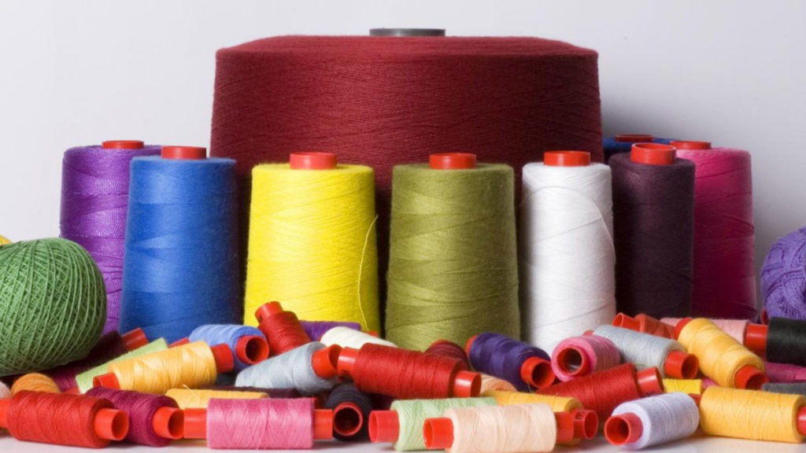
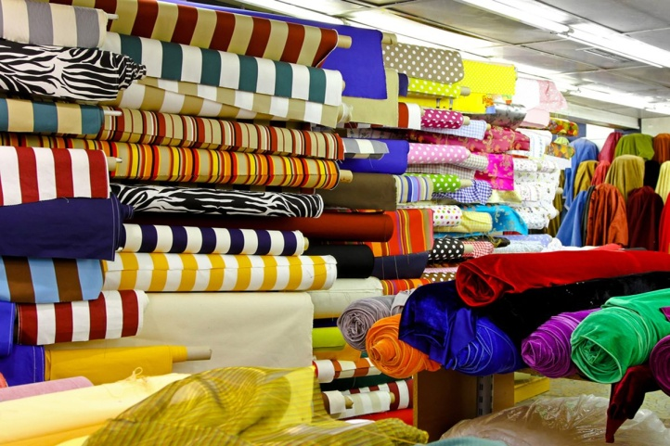

ЛУГАНСК -2020
Подобную истину знают,
Наверно, все люди труда:
Промышленность легкой бывает;
Работа же в ней – никогда.
В ней легкое только названье,
А чтобы товары создать,
Эх, сколько же нужно старанья
И времени сколько отдать!

Тема урока________________________________________________
_____________________________________________________________
_____________________________________________________________
Цель урока ________________________________________________
______________________________________________________________
______________________________________________________________
______________________________________________________________

2
Проблемы и перспективы развития лёгкой промышленности

11
Лёгкая промышленность Луганщины
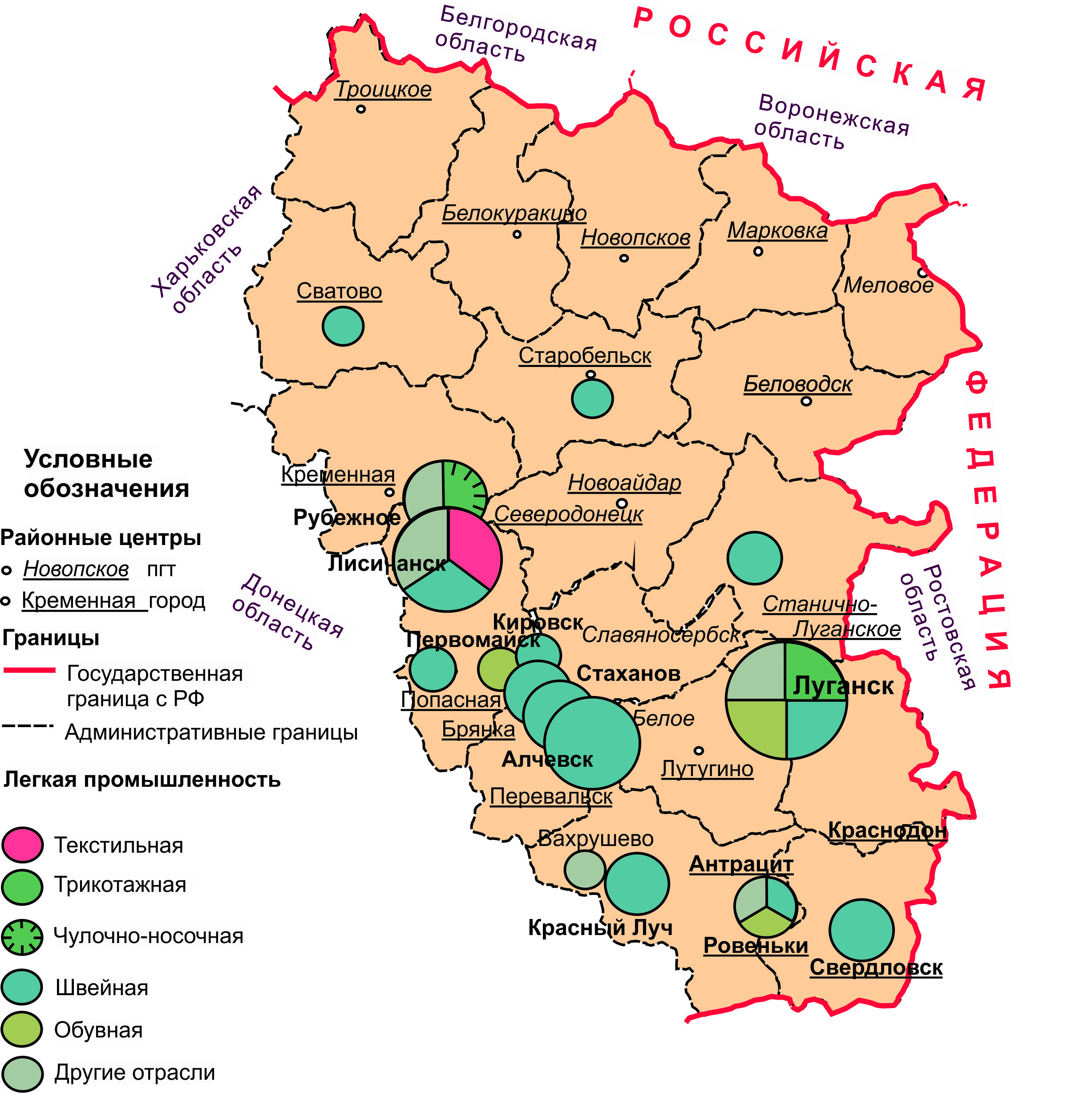

8
Факторы размещения предприятий
лёгкой промышленности:
1) Предприятия отрасли тяготеют к потребителю, поэтому размещены везде. Они небольшие, поэтому не требуют много энергии и воды.
2) На предприятиях отрасли работают преимущественно женщины (75 % всех работающих). Отрасль трудоемкая, что дает возможность максимально использовать трудовые ресурсы в районах тяжелой индустрии, на предприятиях которой работают преимущественно мужчины.
3) Некоторые предприятия, особенно первичной переработки льна и хлопка, тяготеют к сырью, потому что отходы во время их первичной обработки льна составляют 80%.

5
Факторы размещения предприятий
лёгкой промышленности
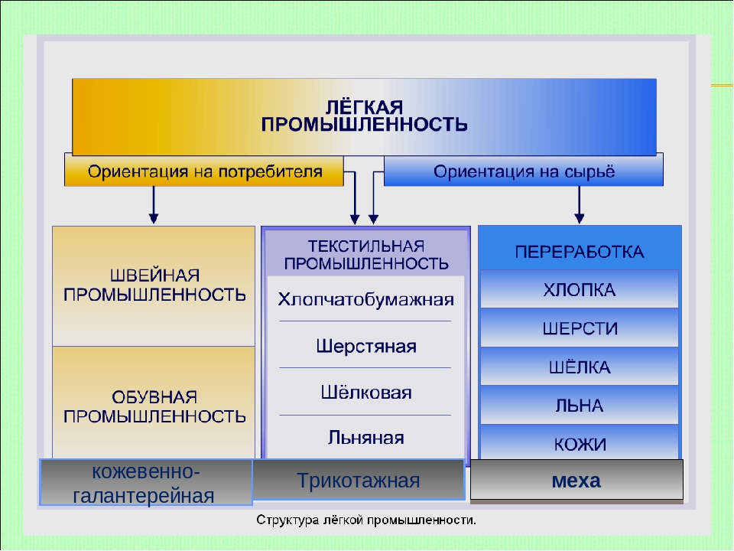

6
Межотраслевые связи
лёгкой промышленности

Машиностроение
Строительство

Лёгкая промышленность

Химическая промышленность

7
7
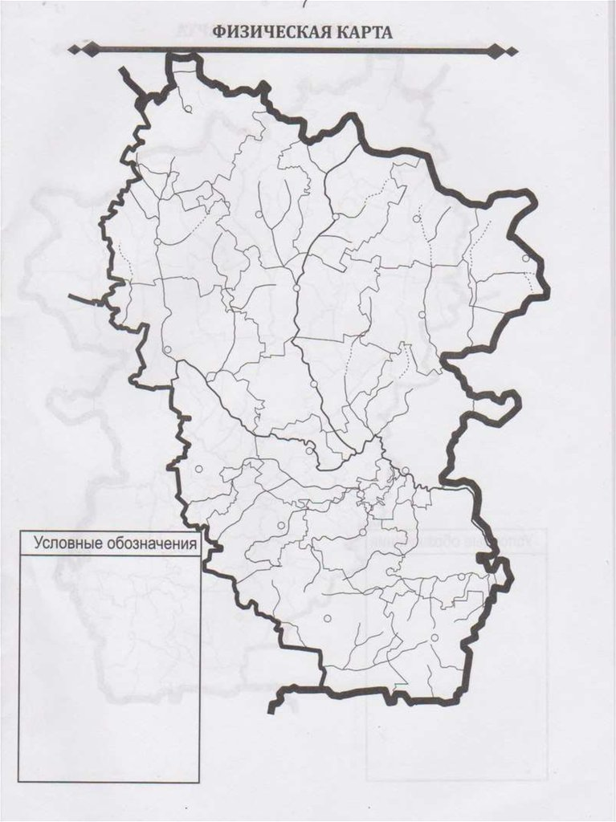
10

Лёгкая промышленность – это отрасль, которая обеспечивает население товарами народного потребления (тканями, одеждой, обувью и проч.), а некоторые отрасли тяжелой промышленности – продукцией производственного назначения (техническими тканями, строительным войлоком и проч.)
Основная задача лёгкой промышленности –удовлетворение личных потребностей населения и, в меньшей мере, отраслей хозяйства.
Лёгкая промышленность – традиционная отрасль народного хозяйства, которая от кустарного производства в условиях полунатурального хозяйства развернулась до гигантов индустрии при товарном производств

3
Отраслевой состав лёгкой промышленности
Задание. Нанести на контурную карту центры лёгкой промышленности.
Центр легкой промышленности | Предприятия | Продукция
Кировск | ФЛП Павлюк А.И. "Швейная фабрика ПТД "Александра" ПАО "Кировская швейная фабрика "Кифадо" | Изготовление швейных изделий (подушки, одеяла, постельное белье) Верхняя мужская и женская одежда
Луганск | ООО «Престиж»  ООО «Татьяна»  ЧП "Луиз"  ООО "Сеарт"  ООО "Антей | Изготовление одежды, аксессуаров и обуви  Женское белье  Трикотажная одежда  Носки
Алчевск | ООО "Алчевскспецодежда" | Пошив спецодежды
Свердловск | ПАО «Свердловская швейная фабрика | Пошив постельного белья, одежды, спецодежды
Лисичанск | ООО ПТФ «Шарм»
Рубежное | ООО «Смалий»  ООО «Рубежанский чулочная мануфактура» | Носки  Чулочные изделия
5
Лёгкая промышленность

Шёлковая
Кожевенно- обувная
Меховая

Льняная
Шерстяная

Хлопковая
Швейная
Трикотажная
Текстильная

